培训报名登记表及培训发票开具资料打印流程
一、报名系统登录
1、贵州省水利工程协会网站首页（http://www.gzwea.com）,在网站首页点击“网上报名系统”，输入用户名、密码、验证码并登录报名管理系统。
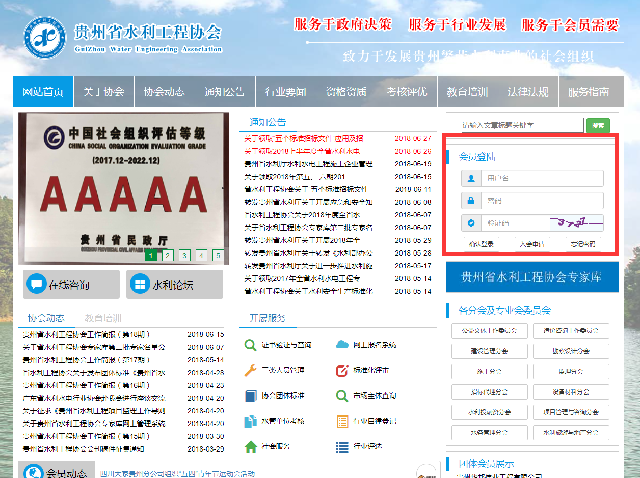

2、点击“报名培训操作”选择“水利工程交易员”，查看信息是否填写完整，个人照片是否上传，并点击“打印”。报名登记表打印盖章后和身份证复印件报道时一并提交。
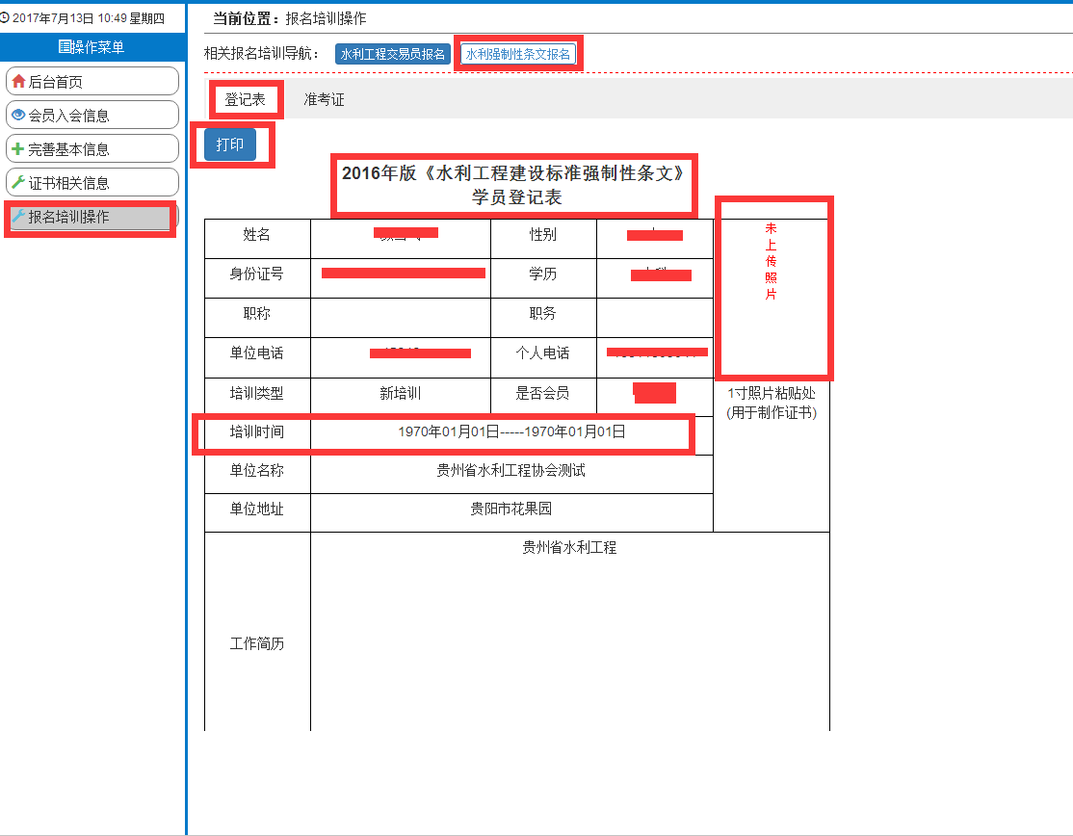
3、查看信息是完整，个人照片是否上传，并点击“打印”。准考证打印后请详细阅读“考场纪律及监考要求”，考试现场提供给监考老师核实考生身份。
